Meghívó kétnapos tanulmányútra!
Ismerkedjen meg innovatív vállalkozásokkal és fedezzen fel új piaci lehetőségeket!
Gyarapítsa tudáselőnyét!
A Regionet c. projekt keretében megrendezésre kerül egy kétnapos magyarországi tanulmányút regionális vállalkozások számára, mely során a résztvevők innovatív és sikeres vállalkozásokat ismerhetnek meg. Meglátogatunk többek között élelmiszeripari bemutatóüzemeket, egy innovatív autóipari beszállítót és egy kutatóközpontot is.

Időpont: 2018. november 15-16.
Helyszín: Nyugat-Magyarország
Szállás: 4* Hotel Orchidea, Lipót
A meghívó a Bucklige Welt - Wechselland vállalkozóit és azok munkatársait hivatott megszólítani.
A tanulmányút célja:
Minden vállalkozás célja, hogy sikeresen megtalálja a helyét a piacon. Miután ez teljesült, a megszerzett piaci pozíciót megtartása kerül előtérbe az erős versenyhelyzet mellett. A hosszú távon sikeres vállalkozások nem ülnek sokáig korábbi sikereik babérjain. A folyamatos fejlődés a regionális üzemek számára különösen fontos, hogy lépést tudjanak tartani az idővel és fejlesszék a vállalkozói tudásmenedzsmentet.
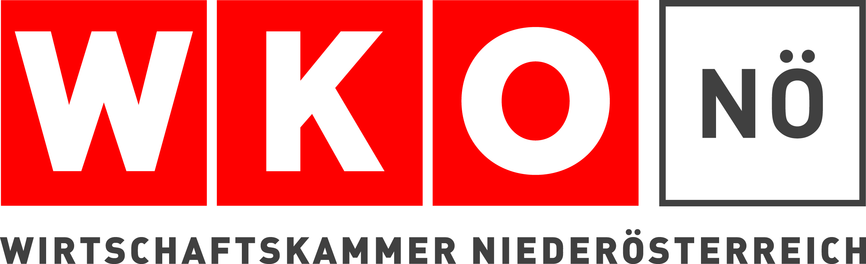
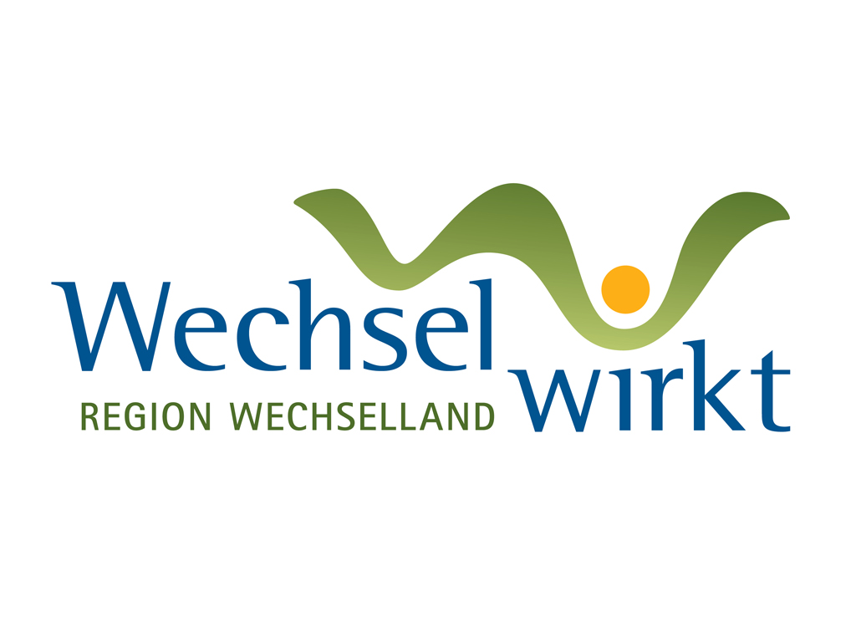
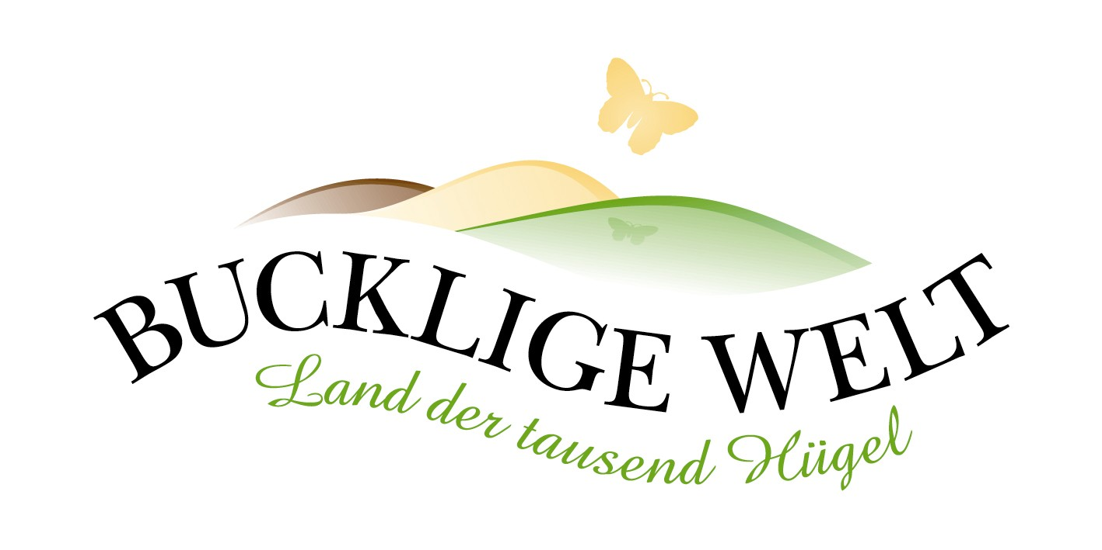
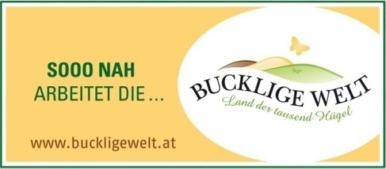
A tanulmányút célja, hogy innovációkkal ismerkedjenek meg az országhatáron túlról és új piacokat fedezzenek fel. Az esemény során rámutatunk a magyar ügyfélkapcsolatok eddig alig felismert potenciáljára. Turisztikai szakértők is hangsúlyozzák, hogy nem szabad figyelmen kívül hagyni a magyar turistákban rejlő lehetőségeket, mivel a jövőben egyre nagyobb szerepet fognak betölteni az osztrák turizmusban.

Az üzemlátogatásban részt vevő vállalkozások:
- Harrer Csokoládéműhely és Cukrászda  A Harrer Csokoládéműhely és Cukrászda kizárólag minőségi alapanyagokkal dolgozik. Finomságaik régi hagyományos családi receptek alapján készülnek.  https://harrerchocolat.com | 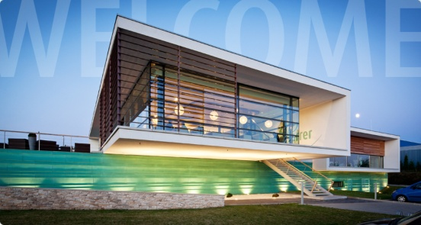
- A Lipóti Pékség Látogatóközpontja  Innovatív sütőüzem, mely Magyarországon tradicionális receptúrák alapján hagyományos gyártástechnológiával készített termékeiről híres. A látogatóközpontban a vendégeknek lehetősége nyílik frissen sült péksütemény és hozzá gőzölgő kávé mellett, a sütőüzemben zajló technológiai folyamatok testközelből való megtekintésére.  http://lipotipekseg.hu | 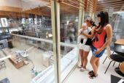
- Pannonhalmi Apátság: kultúra & turizmus, borászat, természetes alapanyagokból készült termékek és kozmetikumok  Az 1000 éves Pannonhalmi Bencés Főapátság 1996 óta világörökségnek számít. A kolostorvezetések mellett más turisztikai attrakciók is megjelentek, melyeknek köszönhetően hosszú távon sikerült biztosítani a fejlődést. A szerzetesek által művelt szőlőültetvények, a Magyarországon jól ismert minőségi apátsági borok, valamint a saját kezűleg szedett növényekből készült apátsági termékek előállítása által a kolostor remek marketinget tudott biztosít magának hosszú távon.  https://www.kloesterreich.at/unsere-kloester/erzabtei-pannonhalma/erzabtei-pannonhalma/ | 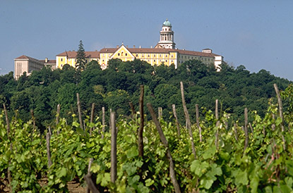
- SMR Mosonmagyaróvár | 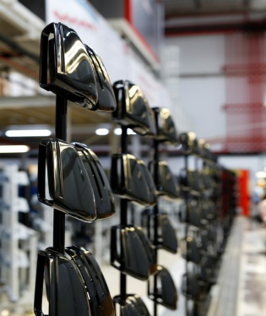
  Az SMR nevű vállalkozás visszapillantó tükröket gyárt az autóipar számára és szakterületén a világ egyik legnagyobb gyártójának számít. Tükör- és kameratechnológiák specialistájeként ismert.
  http://www.smrauto.com/en/company
- Soproni Egyetem & Természeti Erőforrások Kutató Központ  Az európai felsőoktatás egyik meghatározó intézményeként az egyetem fontos helyszíne a kutatás, fejlesztés, innováció és képzés komplex tevékenységeinek.  A TEKK (NRRC) hagyományosnak tekinthető kutatási területei magasabb szintű művelése mellett új lehetőségeket is kínál. Ezek közül kiemelkedik a nanotechnológia, a speciális anyagvizsgálatok, a faanyag modifikáció, az alternatív energetika, a robotika, a polimerfeldolgozás, a környezetvédelem, a geofizika, a genetika, a talajtan, a geoinformatika, a levegő- és növénykémia.  http://www.ligneum.hu/ligneum/ vagy http://nrrc.nyme.hu/ | 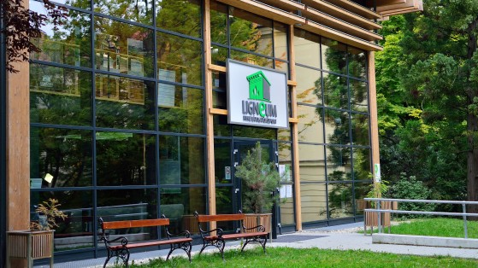
A programváltozás jogát fenntartjuk!
Mivel a résztvevők száma korlátozott (max. 20 fő), így kérjük jelentkezését időben, de legkésőbb 2018. október 19-ig adja le.
További tájékoztatást (pl. a menetrendről) jelentkezést követően nyújtunk.
A rendezvény során a buszos utazás költsége, szállás, illetve a látogatások során étel-ital biztosított. Alkoholtartalmú italok és az esti rendezvények során fogyasztott italok költségét a résztvevők maguk viselik.
A rendezvényen német-magyar tolmácsolás biztosított!

Jelentkezési lapot küldjék a:
region@buckligewelt.at e-mail címre

Vállalkozás:________________________________________________________

Résztvevők neve:__________________________________________________

Cím:____________________________________________________________

Telefonszám:______________________________________________________

Aláírás:_________________________________________________________

Információkért forduljon:
Gemeinsame Region Bucklige Welt – Wechselland
Ransdorf 20
2813 Lichtenegg
Tel.: +43 2643 7010 16
region@buckligewelt.at

A Bucklige Welt-Wechselland & Wirtschaftsplattform Bucklige Welt közös térség rendezvényét az INTERREG Ausztria-Magyarország támogatási program finanszírozza.

